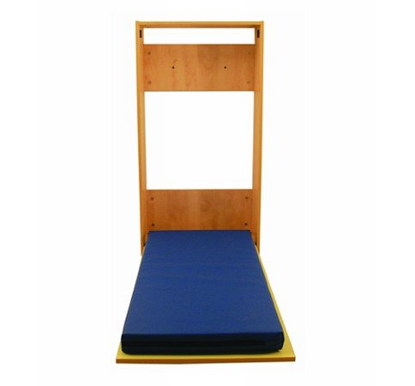
Descrizione:
Lettino ribaltabile. Dim. 125 x 65 x 25, struttura sp.18
mm placcato su due lati finitura betulla, bordato in
ABS con anta apri/chiudi per funzione lettino e 2
cardini laterali per la chiusura di sicurezza (incluso 1
materasso 115 x 55 x 5 cm rivestito in PVC per una
facile pulitura). Anta disponibile con finitura neutra
avorio oppure con l'opzione mare o bosco.
Categoria: Lettini e materassi
Codice: TL0103X

